

Штаб
МО ВВПОД «ЮНАРМИЯ»
Кайбицкий муниципальный район
Республики Татарстан
422330 Кайбицкий район
село Большие Кайбицы
ул. Ш. Галиева д.12
тел.8(84370)21187
эл. почта:junajaarmija@rambler.ru

Еженедельный отчет МО ВВПОД «Юнармия»
Кайбицкого муниципального района за период с 08-14.24 ОТЧ

1.Количество участников движения: 336.
2.Количество принятых юнармейцев: 0.
3.Проведенные за неделю мероприятия: 10.

- МО ВВПОД «Юнармия» и газета «Кайбицкие зори».

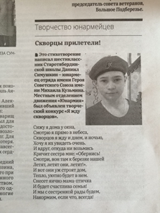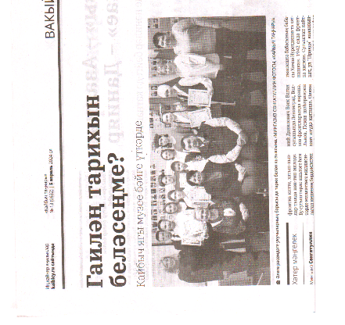

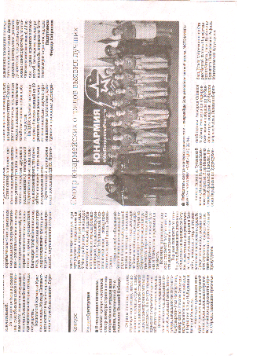

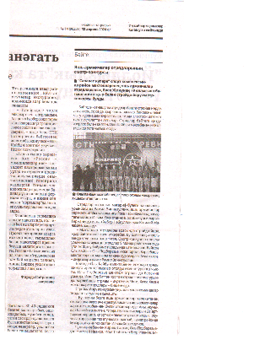

- Флешмоб посвященный году Семьи.
- https://t.me/yunarmiya_kaibych_rt/4570 - отряд имени Т.Г. Назмутдинова «Кулингинская ООШ»
- https://t.me/yunarmiya_kaibych_rt/4571 - отряд имени М.К.Кузьмина – «Старотябердинская СОШ».
- День космонавтики.
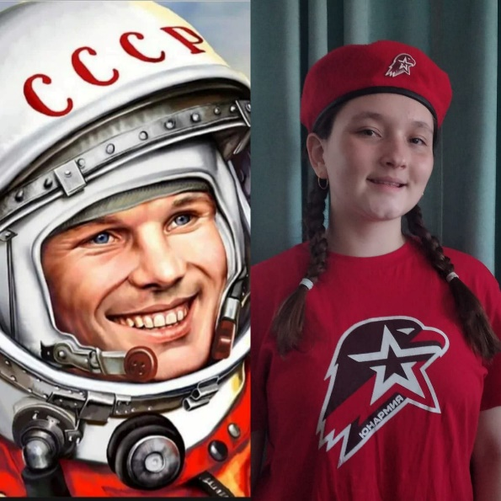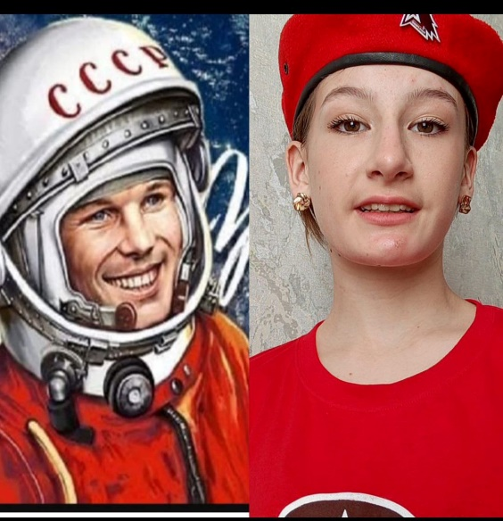

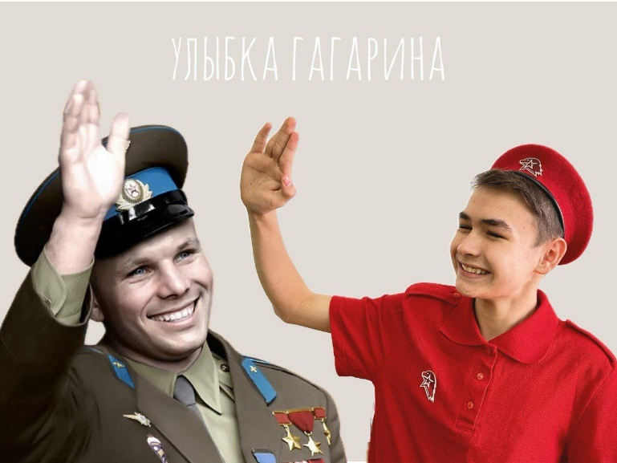
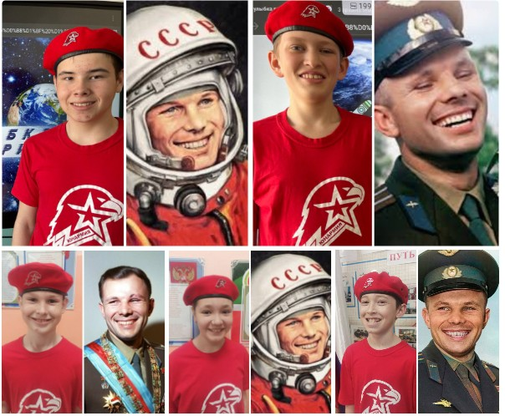

- Верни Герою имя.
1.Акция: "Верни Герою имя!" Презентует правнучка полного кавалера ордена Славы Назмутдинова Тимура Гарафутдиновича. Его имя носит юнармейский отряд МБОУ "Кулангинская ООШ". Республика Крым.
https://web.telegram.org/a/progressive/msg-1001648681818-4584:5242559148763137160
2.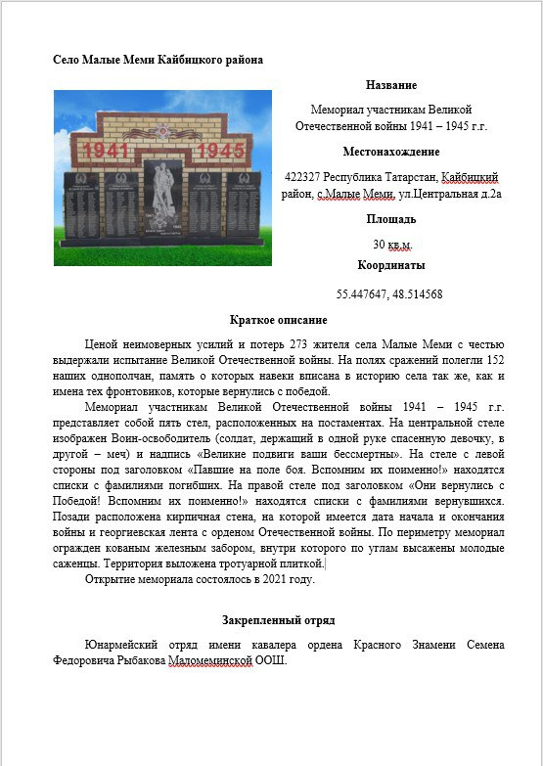

- «Зарница» - 2024.
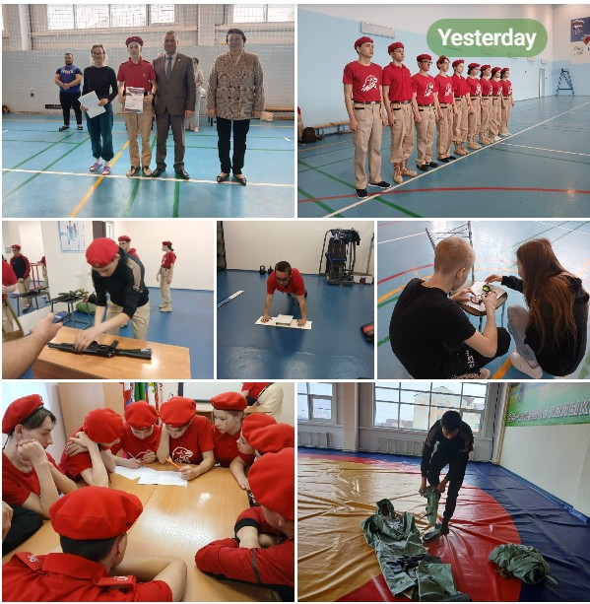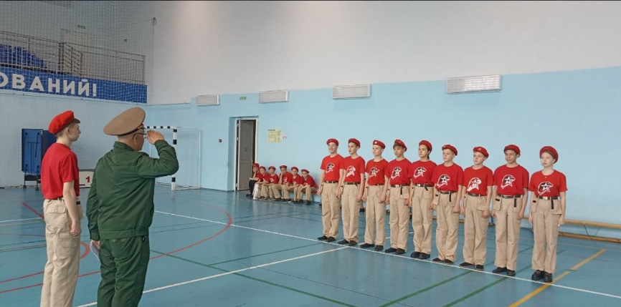
https://t.me/yunarmiya_kaibych_rt/4603
https://t.me/yunarmiya_kaibych_rt/4603
https://t.me/yunarmiya_kaibych_rt/4607
https://t.me/berlibashoosh/4047
Начальник штаба МО ВВПОД «Юнармия» _______ Р.Д. Насибуллина.

План
основных мероприятий МО ВВПОД «Юнармия» Кайбицкого муниципального района РТ
с 15-21.04. 24. ОО

№ | Время (Дата) | Мероприятие | Место | Кол-во | Ответственные
 | 01.04 -  31.05.24 | VII Республиканский конкурс  детского творчества «Краски детства» | ГБУ ДО «РЦВР» | По желанию | ГБУ ДО «РЦВР»
 | Постоянно | Подготовка к заполнению альбомов «Орлята учатся летать» по итогам года. | Во всех отрядах МО ВВПОД «Юнармия» | Редколлегия | Штаб МО ВВПОД «Юнармия»  Координаторы  юнкоры
 | 08.04 -  31.05.2024 | VI республиканский конкурс фоторабот «Любимая профессия» | ГБУ ДО «РЦВР» | Штаб МО ВВПОД «Юнармия» | Штаб МО ВВПОД «Юнармия»  Координаторы  Учителя истории  юнкоры
 | В течении всего времени | Акция «Верни Герою имя». | Штаб МО ВВПОД «Юнармия»  Во всех отрядах МО ВВПОД «Юнармия» | 336 | Координаторы  Командиры  Юнкоры  Учителя ОБЖ и истории
 | В течение года | Акция: «Дорога к обелиску». Уборка территорий памятников от снега, мусора. | Штаб МО ВВПОД «Юнармия»  Во всех отрядах МО ВВПОД «Юнармия» | 336 | Штаб МО ВВПОД «Юнармия»  Во всех отрядах МО ВВПОД «Юнармия»
 | 16.04. | Политинформация: 16 апреля начало Берлинской операции (1945)  16 апреля – 8 мая 1945г. – Берлинская операция войск 1-го и 20-го Белорусского и 1-го Украинского фронтов | Во всех отрядах МО ВВПОД «Юнармия» | 336 | Штаб МО ВВПОД «Юнармия»  Координаторы  Командиры  Учителя истории
 | 17.04. | Историческая минутка: Платонов В.Р. Приказом по 88-й гвардейской дивизии от 17 апреля 1944 года он был награждён орденом Славы 3 степени. | Отряд имени полного кавалера ордена Славы И.П. Субботина | 24 | Штаб МО ВВПОД «Юнармия»  Координаторы  Командиры  Учителя истории
 | 18.04. | Исторический обзор: День победы русских воинов князя Александра Невского над немецкими рыцарями на Чудском озере (Ледовое побоище) Согласно Федеральному закону от 13 марта 1995 года № 32-Ф3 «О днях воинской славы и памятных датах России» ежегодно 18 апреля отмечается в Российской Федерации как День победы русских воинов князя Александра Невского над немецкими рыцарями на Чудском озере (Ледовое побоище, 1242 год). | Во всех отрядах МО ВВПОД «Юнармия» | 336 | Штаб МО ВВПОД «Юнармия»  Координаторы  Командиры  Учителя истории
 | 18.04. | Исторический обзор:18 апреля — Международный день памятников и исторических мест. (Отмечается с 1984 г. Установлен по решению ЮНЕСКО) | Во всех отрядах МО ВВПОД «Юнармия» | 336 | Штаб МО ВВПОД «Юнармия»  Координаторы  Командиры  Учителя истории
 | 19.04. | Политинформация по теме «Началось вооруженное восстание узников варшавского гетто против нацистов.  Восстание продолжалось с 19 апреля по 16 мая 1943 года и было жестоко подавлено нацистами. | Во всех отрядах МО ВВПОД «Юнармия» | 336 | Штаб МО ВВПОД «Юнармия»  Координаторы  Командиры  Учителя истории
 | 19.04. | Памятная дата: День принятия Крыма, Тамани и Кубани в состав Российской империи (19.04.1783 г) | Во всех отрядах МО ВВПОД «Юнармия» | 336 | Штаб МО ВВПОД «Юнармия»  Координаторы  Командиры  Учителя истории
 | 19.04. | Урок Мужества: Указом Президиума Верховного Совета СССР от 19 апреля 1945 года за образцовое выполнение заданий командования в боях с захватчиками сержант Назмутдинов Тимерша Гарафутдинович награждён орденом Славы 1-й степени. Стал полным кавалером ордена Славы. | Отряд имени полного кавалера ордена Славы Тимура Гарафутдиновича Назмутдинова | 16 | Штаб МО ВВПОД «Юнармия»  Координаторы  Командиры  Учителя истории
 | 19.04. | Политинформация: 19 апреля 2024 года День единых действий в память о геноциде советского народа нацистами и их пособниками в годы Великой Отечественной войны | Во всех отрядах МО ВВПОД «Юнармия» | 336 | Штаб МО ВВПОД «Юнармия»  Координаторы  Командиры  Учителя истории
 | 20.04. | Исторический обзор. День завершения Московской битвы. (20 апреля 1942 года) | Во всех отрядах МО ВВПОД «Юнармия» | 336 | Штаб МО ВВПОД «Юнармия»  Координаторы  Командиры  Учителя истории
 | 21.04. | Информационный час. День местного самоуправления. |  | 336 | Штаб МО ВВПОД «Юнармия»  Координаторы  Командиры  Учителя истории

Начальник штаба МО ВВПОД «Юнармия» _______ Р.Д. Насибуллина.

